IFP（Intelligence Facility Platform)

用户操作手册

修订记录
序号 | 版本号 | 修订人 | 修订日期 | 修订内容 | 审核人
1 | 1.0 | IFP Team | 2024-09-30
2 | 2.0 | IFP Team | 2024-12-30
3 | 3.0 | IFP Team | 2025-03-10
4 | 4.0 | IFP Team | 2026-02-28

目录
1. 前言 3
1.1. 编写目的 3
1.2. 适用对象 3
2. 功能模块 3
2.1. 报警管理 3
2.1.1. 业务报警 3
2.1.2. 报警分析 11
2.1.3. 报警消息 11
2.1.4. 报警设置 12

- 前言
  - 编写目的
本文档旨在对IFP系统各模块的功能进行描述，帮助用户掌握该系统的使用方法。
  - 适用对象
本文档适用于FAB工厂内部厂务操作人员。
- 功能模块
  - 报警管理

业务报警
报警信息来自SCADA系统，通过分类、分级、排名等功能，提取报警中重要、紧急、多发的信息，突出重点，以便提高厂务处理设备故障、预防风险的效率。同时保存报警历史信息，以便后续报警数据查找，找出历史报警中的规律，提高判断设备故障的能力。
      - 当前报警列表
点击【报警管理】-【业务报警】进入业务报警列表，默认显示当前报警，可以根据点位名称、科室、系统、位置、报警级别、报警类型、报警日期进行查询
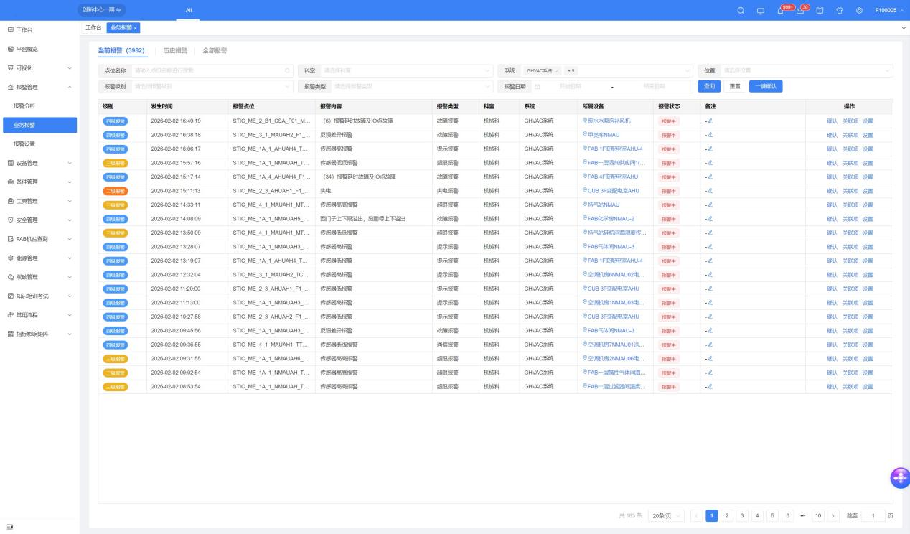
      - 历史报警列表
点击【报警管理】-【业务报警】进入业务报警列表，点击历史报警TAB，切换到历史报警列表
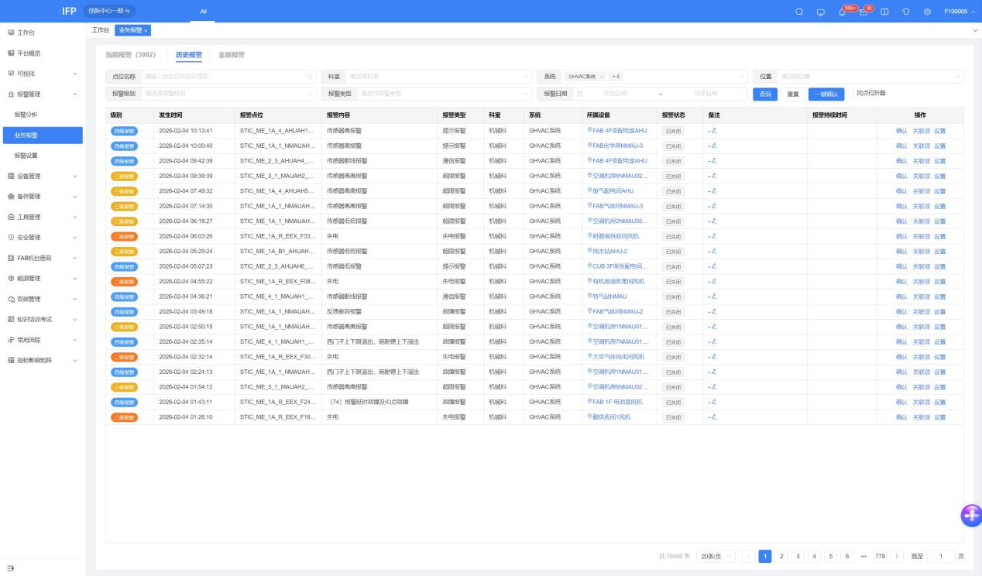
      - 全部报警列表
点击【报警管理】-【业务报警】进入业务报警列表，点击全部报警TAB，切换到全部报警列表
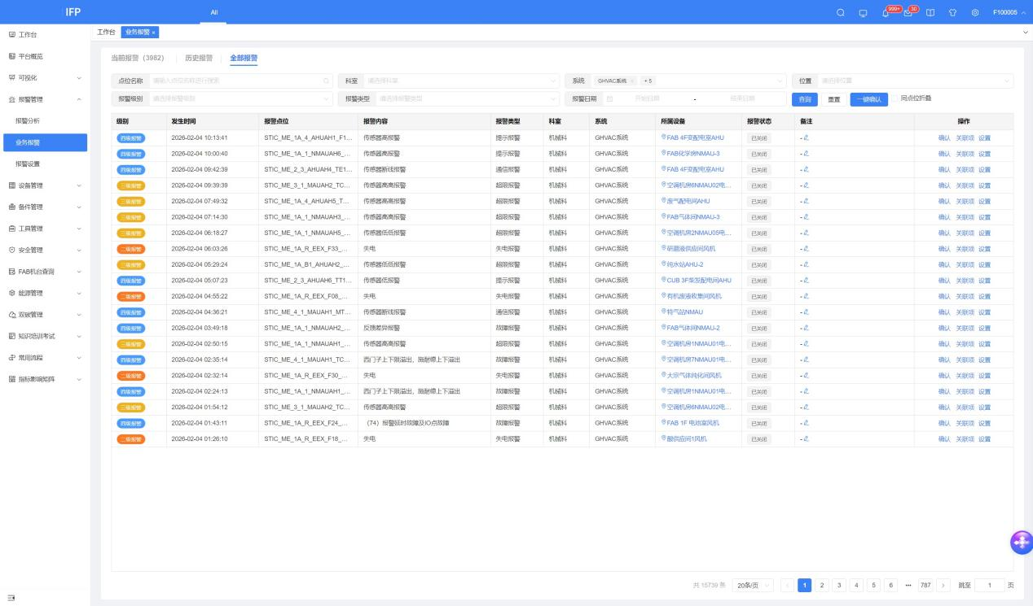

关联项
业务报警列表，鼠标滑动到关联项上，显示关联的操作，包括报警历史、摄像头、SOP、指标联动、可视化、转缺失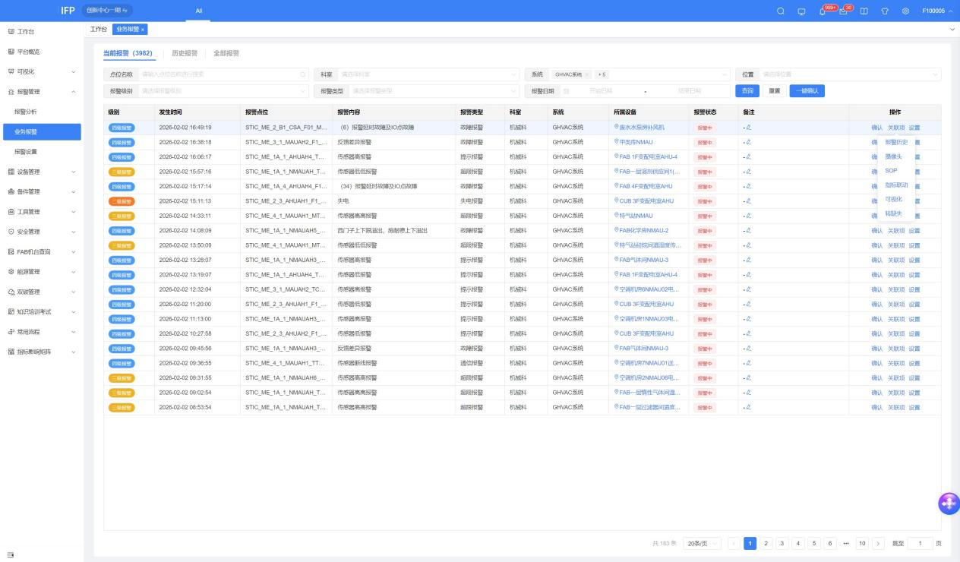

报警历史
业务报警列表-关联项，点击【报警历史】按钮，进入全部报警TAB，带入报警点位信息，显示当前点位的全部报警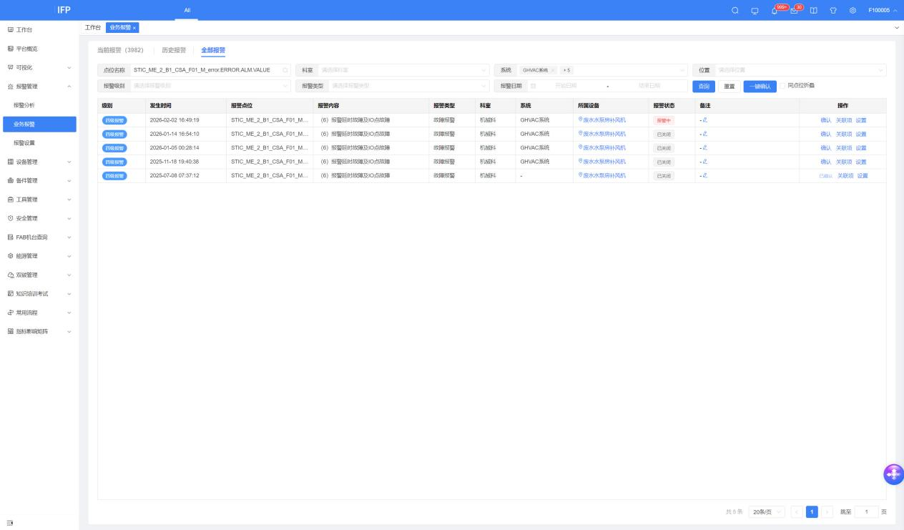

摄像头
业务报警列表-关联项，点击【摄像头】按钮，进入可视化界面
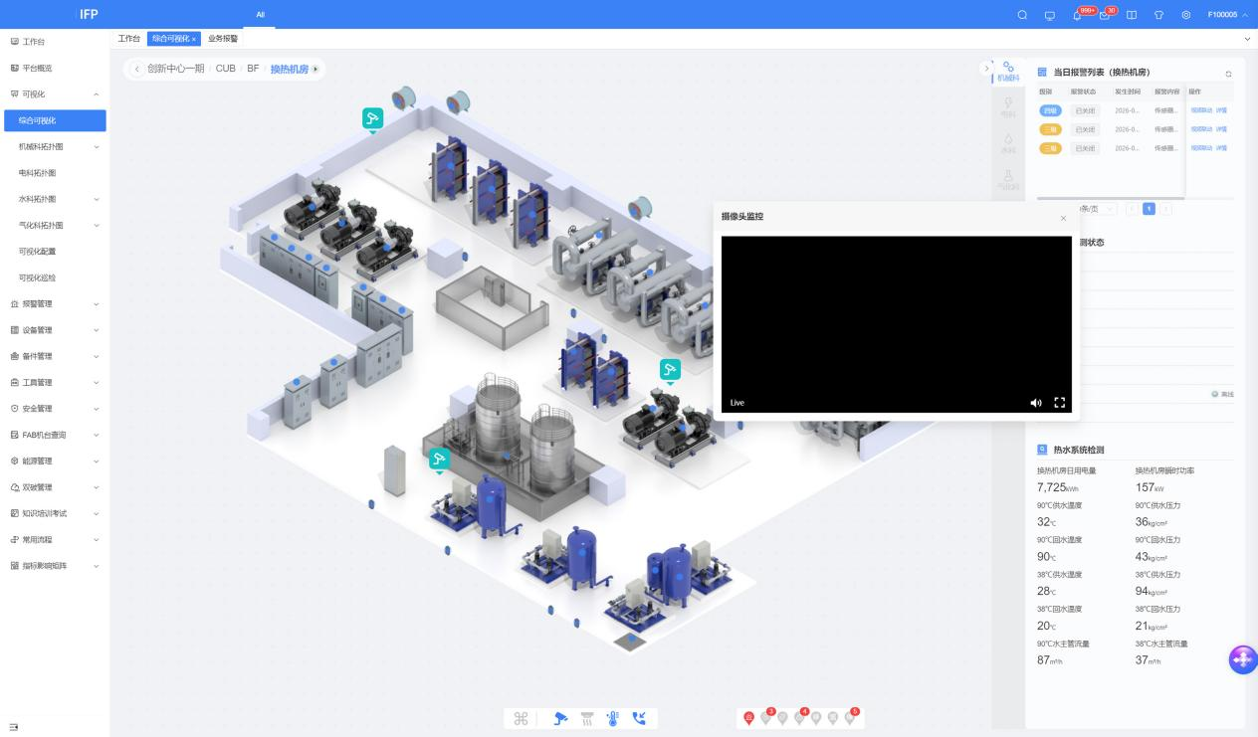

故障处理SOP
业务报警列表-关联项，点击【SOP】按钮，跳转到关联设备的详情-故障处理SOP TAB界面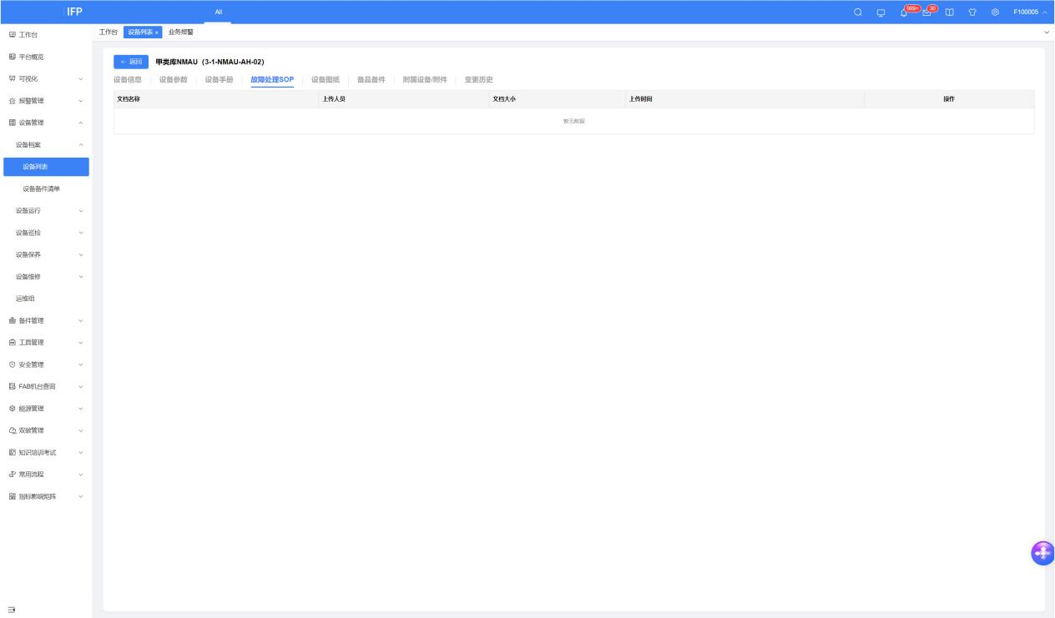

指标联动
业务报警列表-关联项，点击【指标联动】按钮，进入指标影响矩阵-影响矩阵界面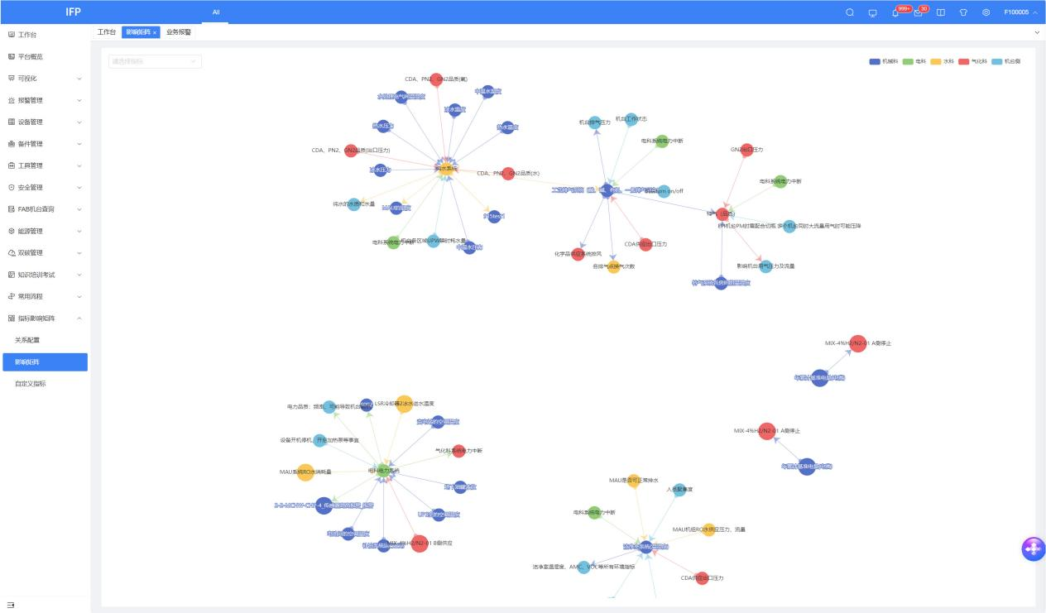

可视化
业务报警列表-关联项，点击【可视化】按钮，进入可视化界面
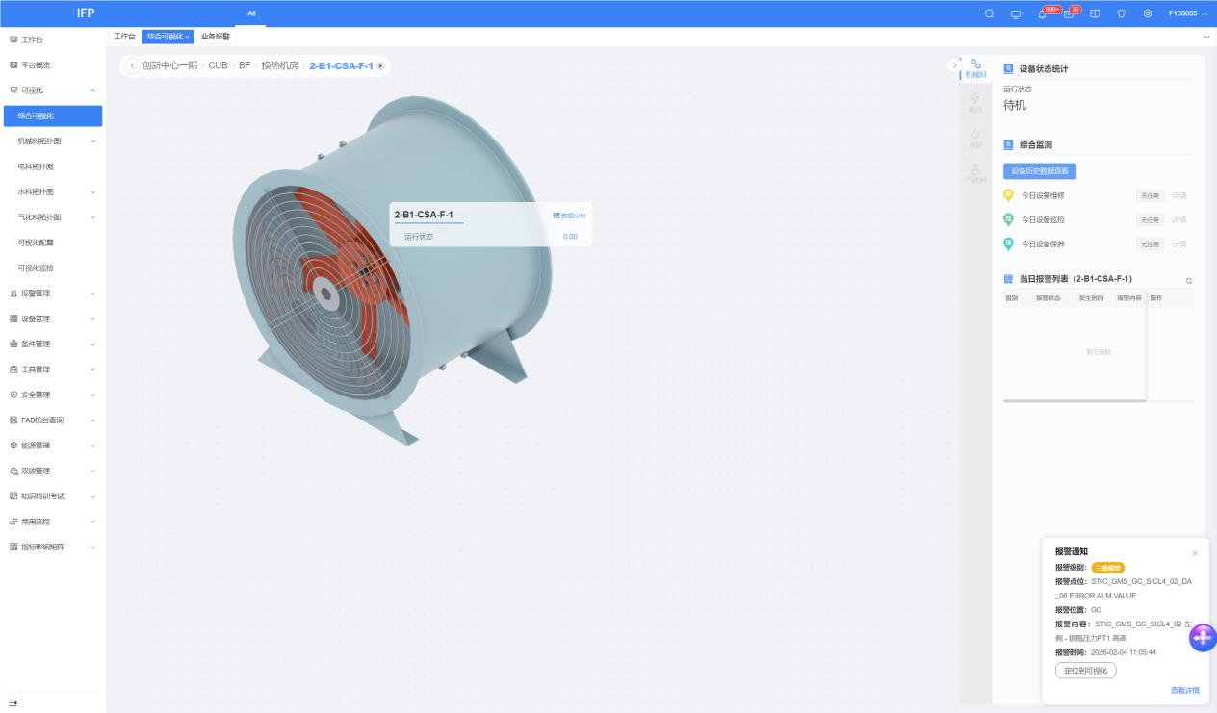

报警转缺失
业务报警列表-关联项，点击【转缺失】按钮，跳转到新增缺失界面，带入设备相关信息
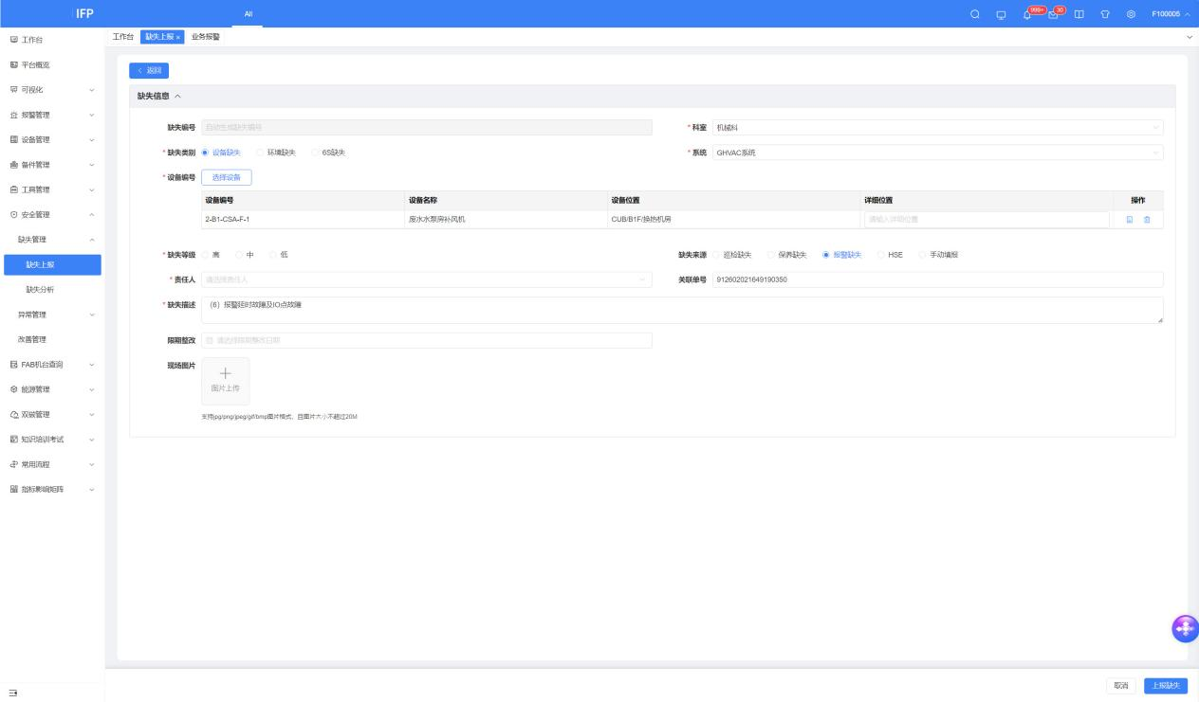

设置
业务报警列表，鼠标滑动到设置上，显示手动关闭、屏蔽、下线、不纳入统计、编辑点位操作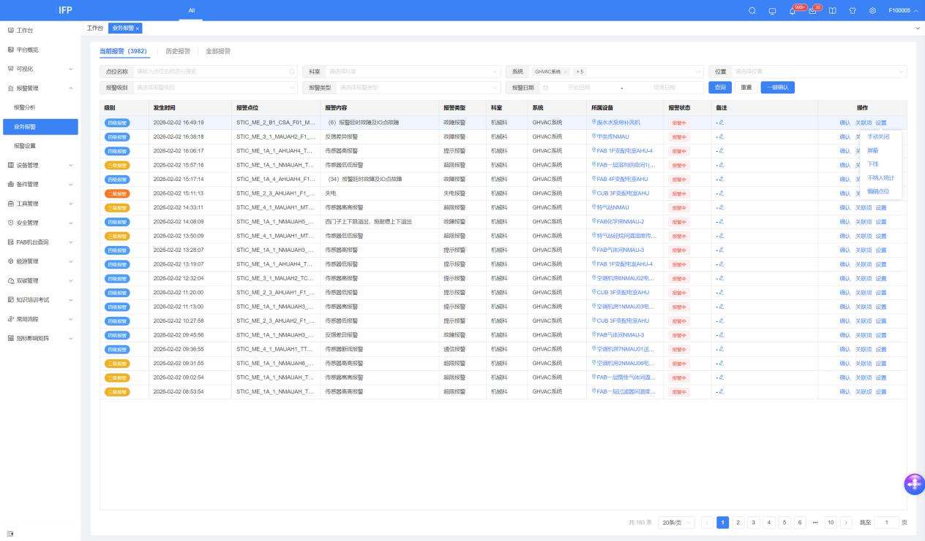

手动关闭
业务报警列表-设置，点击手动关闭，弹出确认弹窗，确认后报警被关闭 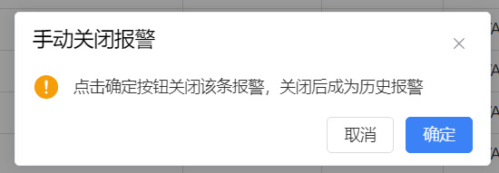

屏蔽
业务报警列表-设置，点击屏蔽按钮，弹出确认弹窗，确认后该点位的报警被屏蔽，报警屏蔽只针对个人，不影响其他用户
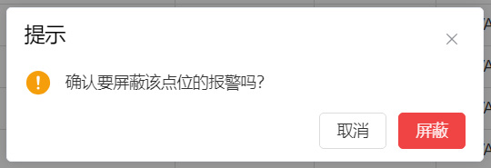

下线
业务报警列表-设置，点击下线按钮，弹出报警下线规则选择界面，选择下线规则确定后该点位的报警被下线
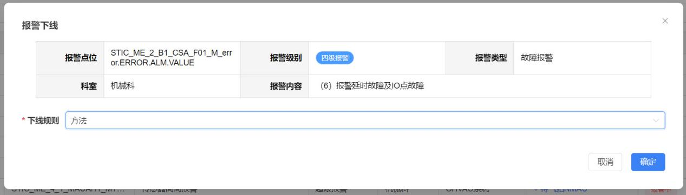

不纳入统计
业务报警列表-设置，点击不纳入统计按钮，提示不纳入统计成功，统计分析时不统计该点位的报警数据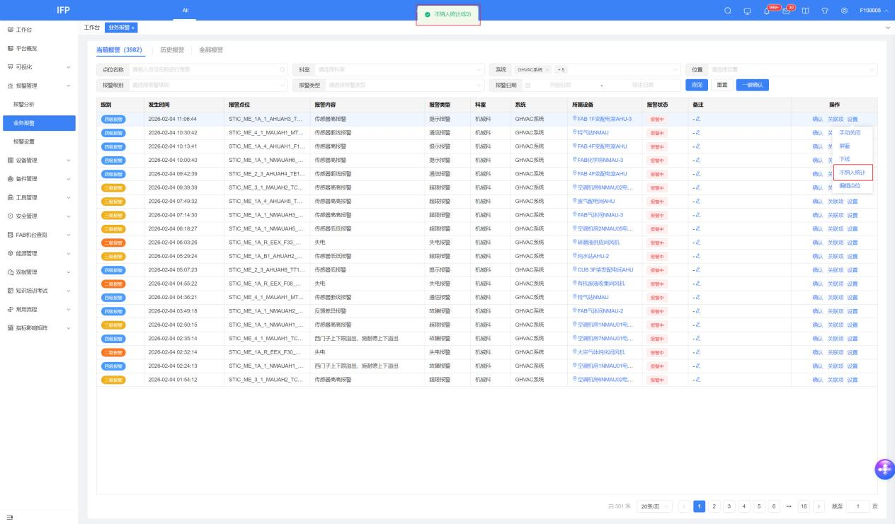

编辑点位
业务报警列表-设置，点击编辑点位按钮，弹出编辑点位界面，编辑后点击确定按钮，编辑成功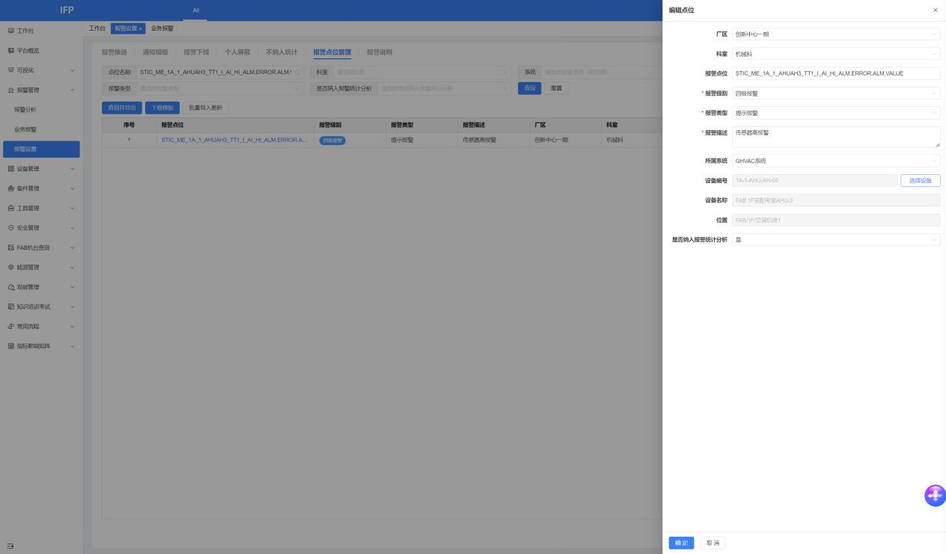

报警分析
点击报警管理-报警分析，进入报警分析界面，在这里可以按照科室、日期查询不同维度的统计数据
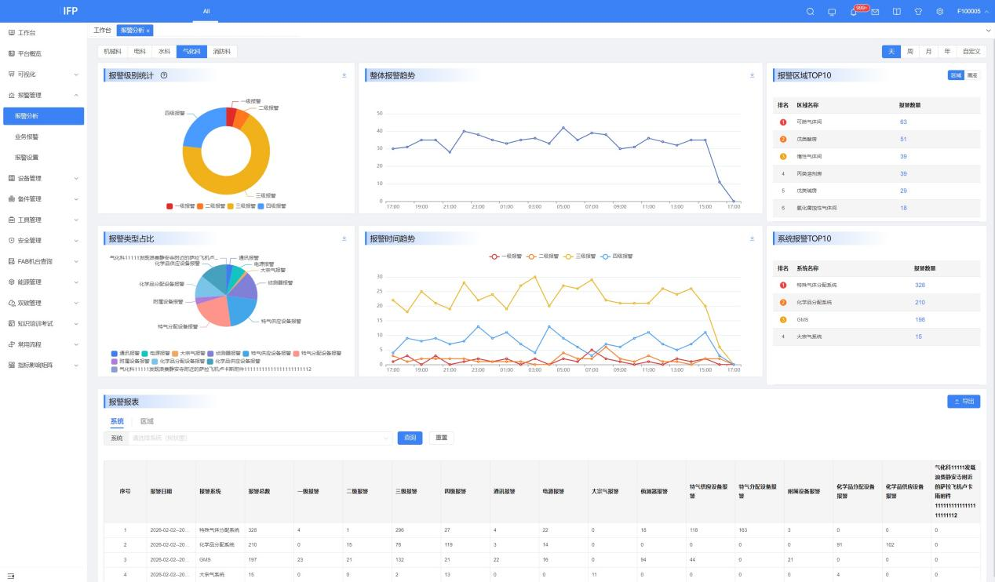

报警消息
1、点击顶部小铃铛图标，可以查看收到的报警消息
2、点击【查看更多】进入业务报警列表
3、如果推送渠道设置了邮件，邮件中会收到告警消息
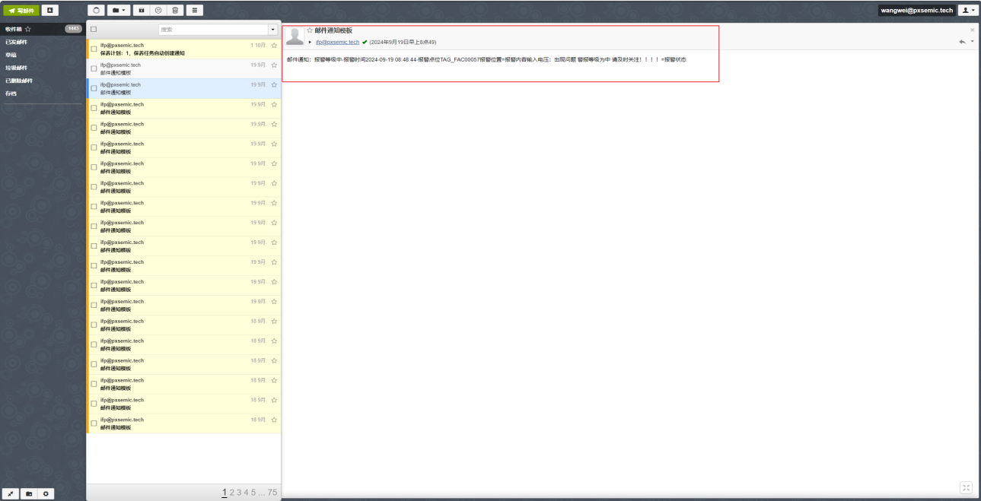

报警设置
      - 报警推送
报警推送，是分级推送，报警分为四级，分别为一级报警、二级报警、三级报警、四级报警。不同的级别报警信息展示不同颜色，可在编辑画面内设置相关信息，如推送岗位，推送渠道，推送文案模板，启用的状态设置等，报警分级可随时根据需要，进行重新编辑修改 。

列表
点击【报警管理】-【报警设置】-【报警推送】进入报警推送列表
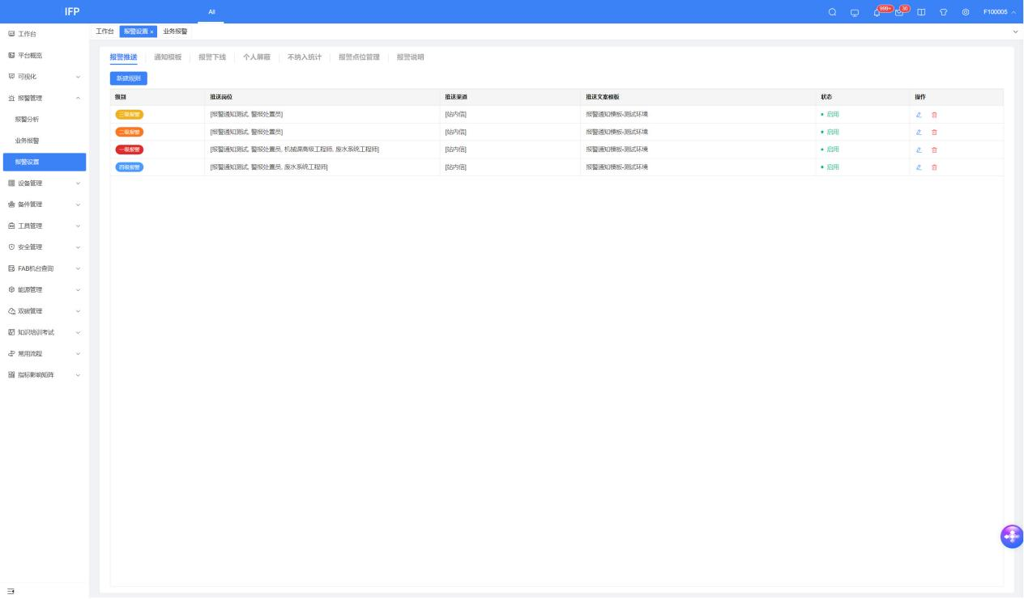

新建规则
（1）点击【新建规则】按钮
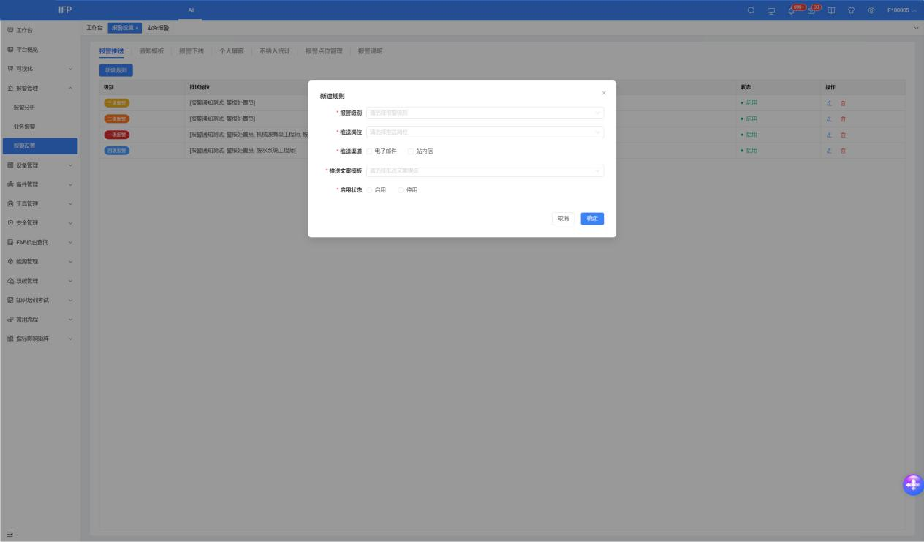
（2）在新建规则界面，选择报警级别、推送岗位、推送渠道、推送文案模板，启用状态，修改后点击【确定】按钮。 推送文案模板取启用状态的通知模板。

编辑规则
点击【编辑】按钮，进入编辑界面，可以修改报警级别、推送岗位、推送渠道、推送文案模板、启用状态，修改后点击【确定】按钮
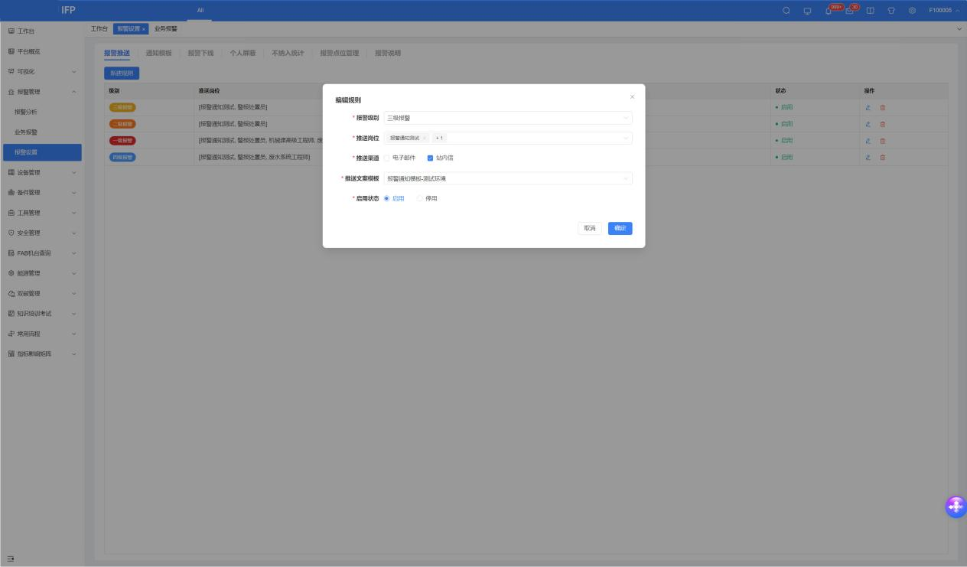

删除规则
点击【删除】按钮，弹窗确认删除界面，点击【确定】后，规则被删除
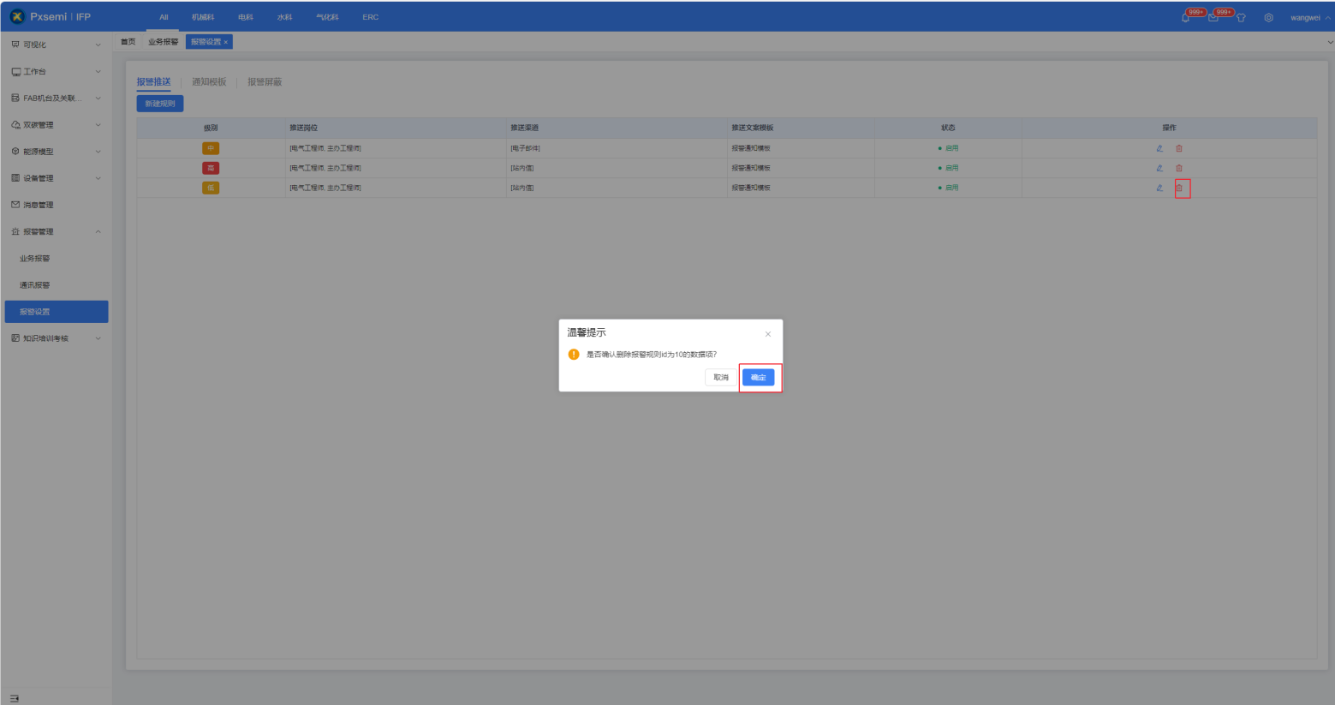

      - 通知模板
报警信息内容，需要用模板进行规范。

列表
点击【报警管理】-【报警设置】-【通知模板】进入通知模板列表
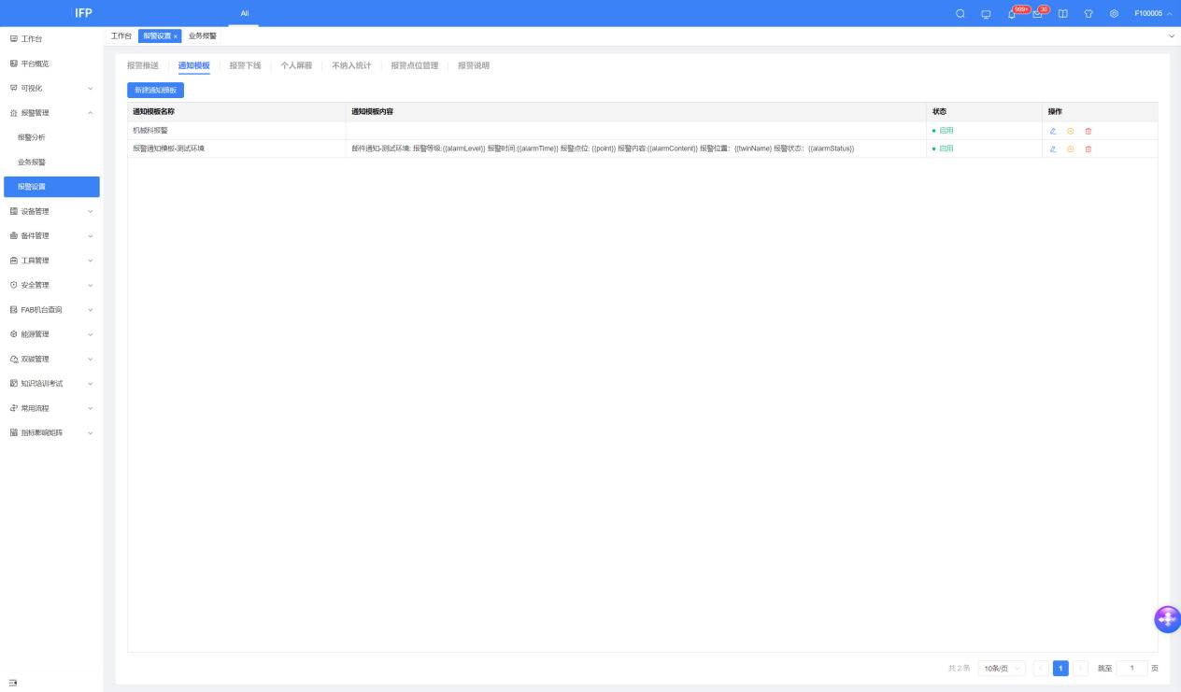

新建通知模板
（1）点击【新建通知模板】按钮
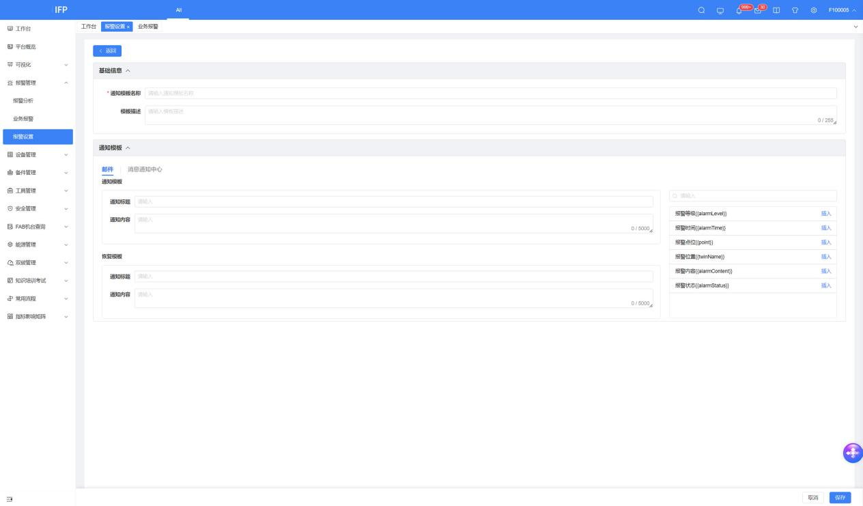
（2）填写基本信息与通知模板，通知模板处点击【插入】按钮可以引用预定义的变量，最后点击【保存】按钮，可以新增一条模板数据

编辑通知模板
- 点击【编辑】按钮
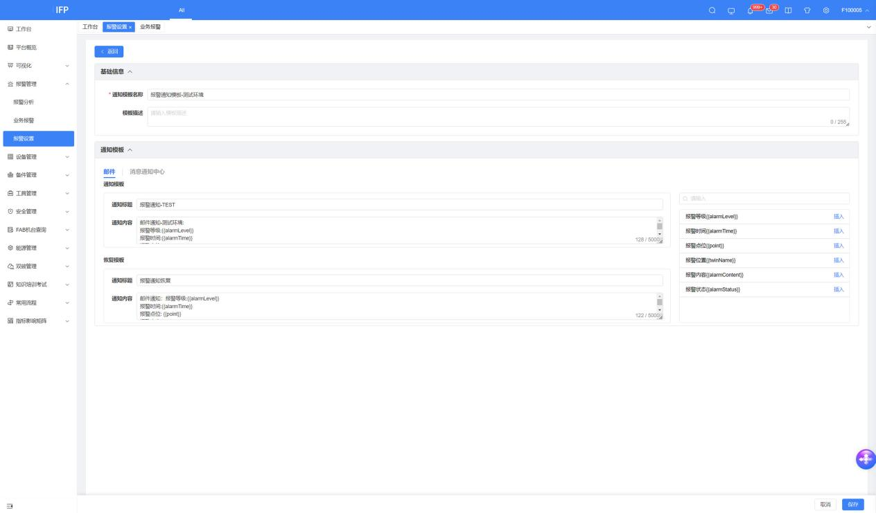
（2）修改基本信息与通知模板，点击【保存】按钮

启用与禁用
（1）对于启用状态的通知模板，点击【禁用】按钮，禁用通知模板
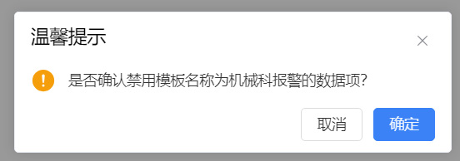
（2）对于禁用状态的通知模板，点击【启用】按钮，启用通知模板

删除
点击【删除】按钮，弹窗确认删除界面，点击【确定】后，通知模板被删除
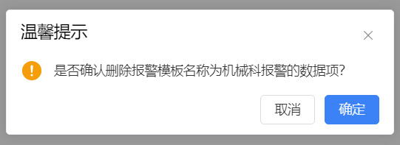
      - 报警下线
报警设置中，有些报警因重要性不高，或没有影响等原因，需要进行屏蔽，在这里可以新增、编辑、查看、启用、停用、删除报警下线规则。

列表
点击【报警管理】-【报警设置】-【报警下线】进入报警下线列表，可以查看报警下线规则
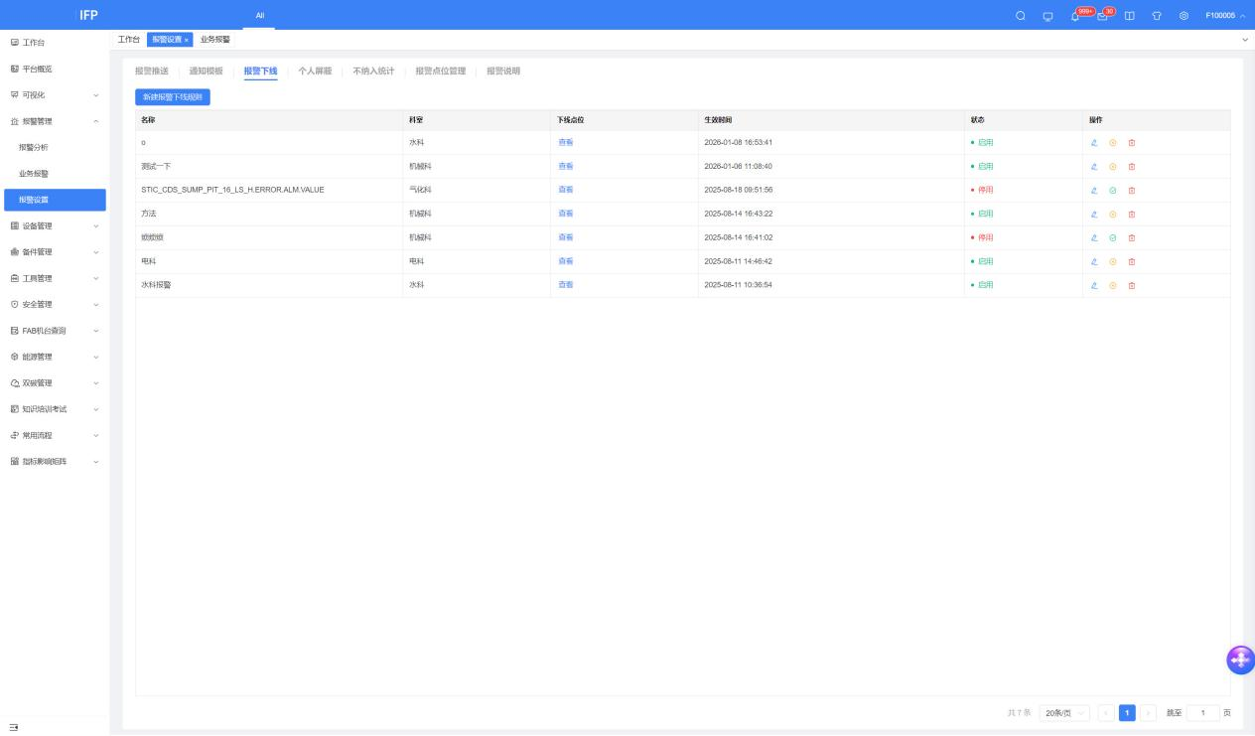

新建
（1）点击【新建报警下线规则】按钮
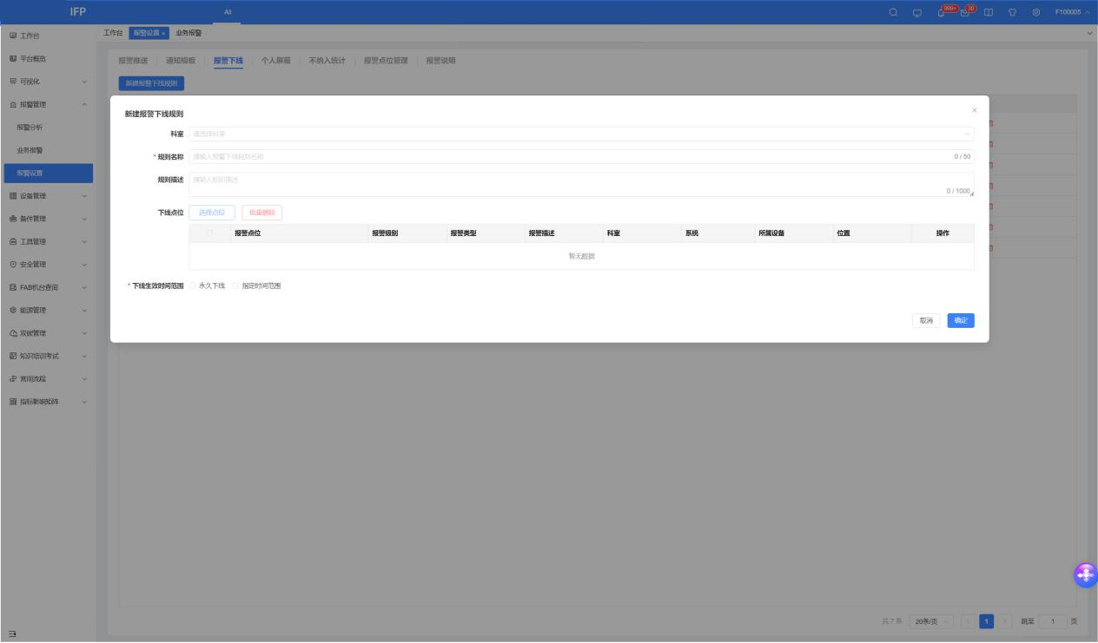
（2）填写规则，选择点位，点击确定
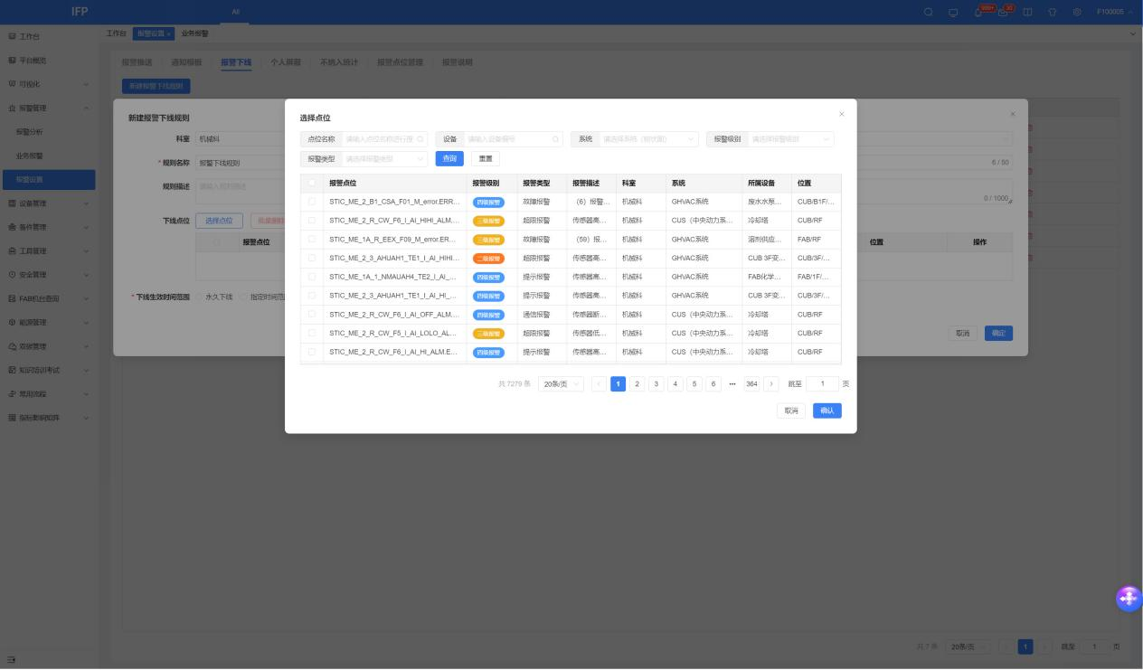

编辑
（1）在报警下线列表，点击【编辑】按钮
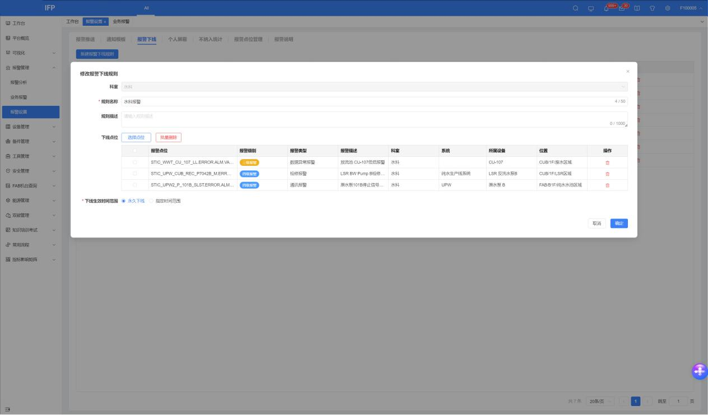
（2）修改报警下线规则，点击【确定】按钮，完成修改

启用与禁用
（1）对于禁用状态的规则，点击【启用】按钮，启用规则
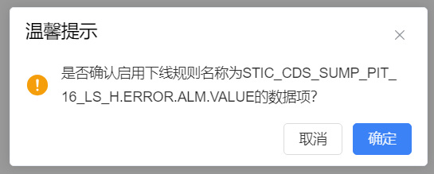
（2）对于启用状态的规则，点击【禁用】按钮，禁用规则
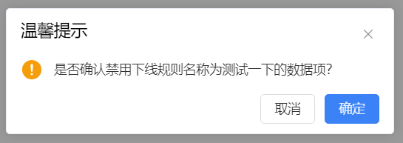

删除
点击【删除】按钮，弹窗确认删除界面，点击【确定】后，规则被删除
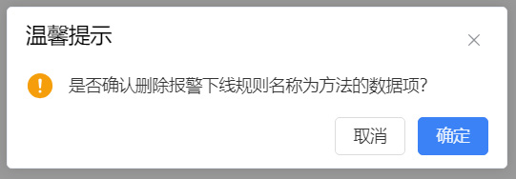

      - 个人屏蔽设置

列表
进入报警设置界面，切换到个人屏蔽TAB，在这里可以查看自己屏蔽的所有点位
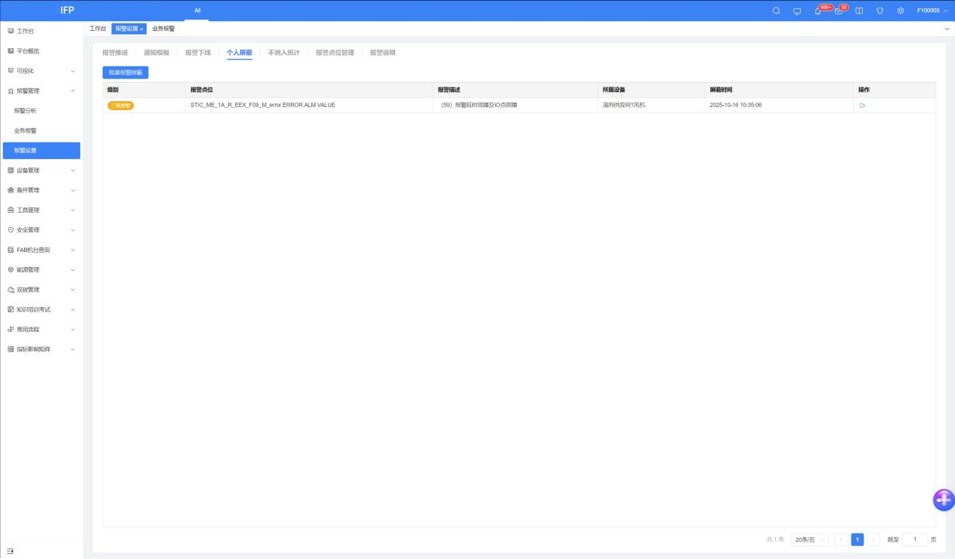

批量屏蔽
点击批量报警屏蔽，弹窗选择点位界面，选择点位后点击确定
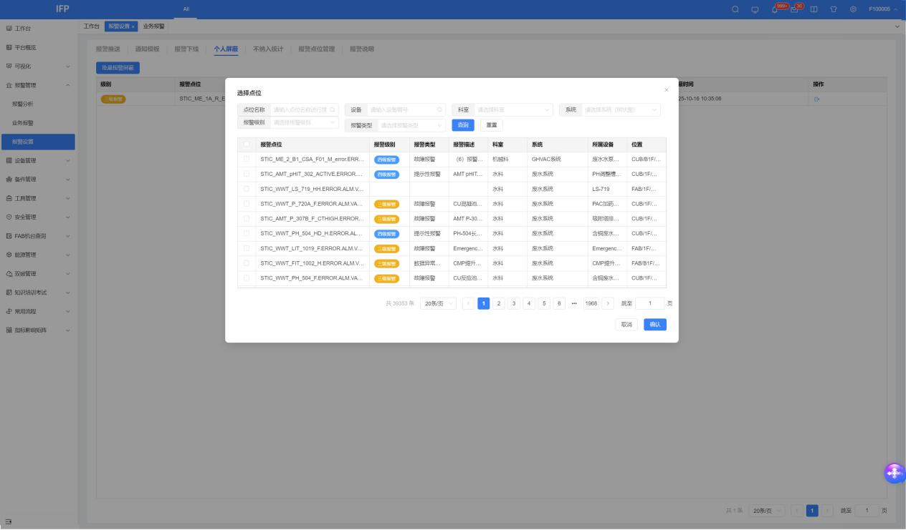

移除报警屏蔽
点击【移除】按钮，弹出确认弹窗，确定后可以解除屏蔽
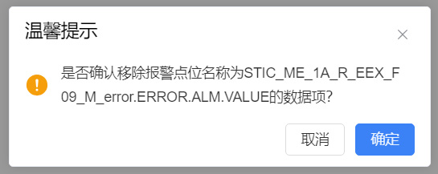

      - 不纳入统计

列表
点击【报警管理】-【报警设置】-【不纳入统计】进入不纳入统计列表
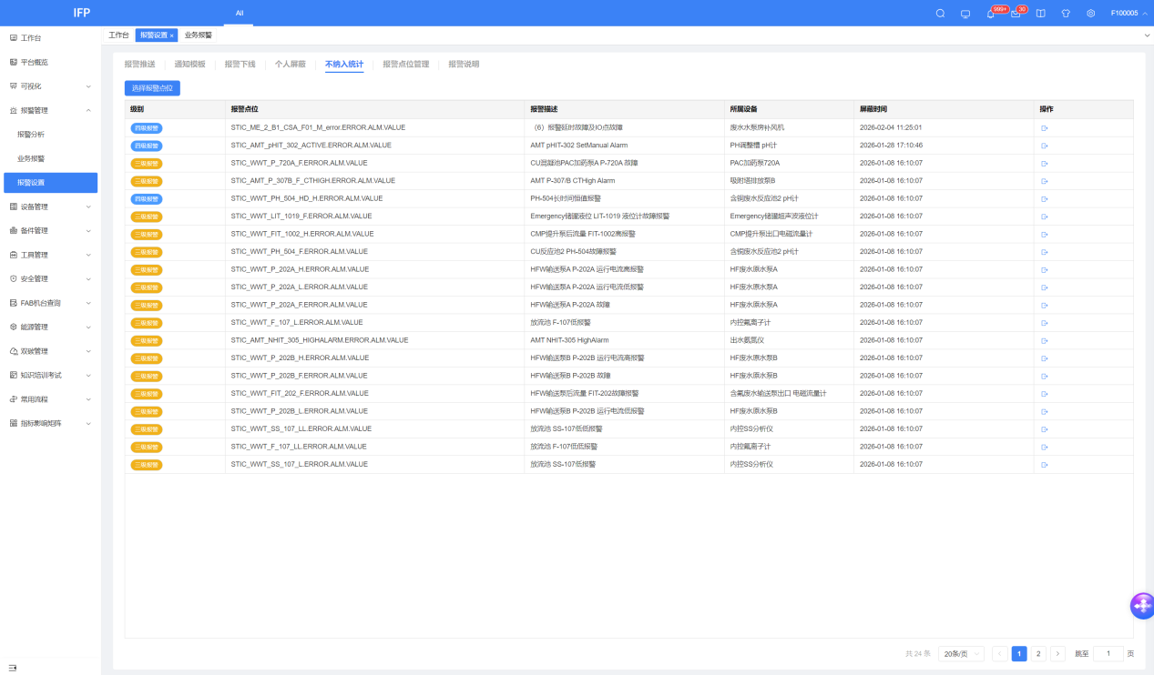

选择报警点位
（1）点击【选择报警点位】按钮，弹出选择点位界面，选择点位后点击确认按钮
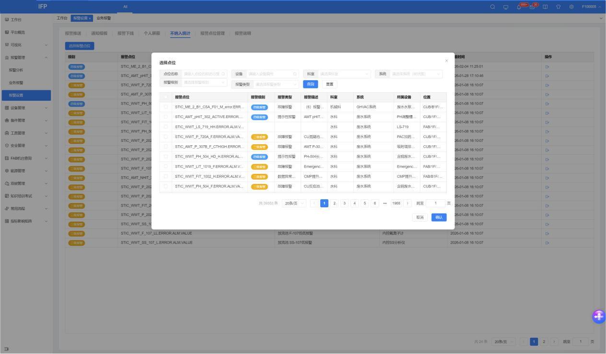

移除报警点位
点击【移除】按钮，弹窗确认界面，点击【确定】后，报警点位被移除
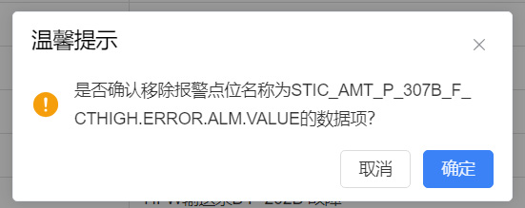

      - 报警点位管理

列表
点击【报警管理】-【报警设置】-【报警点位管理】进入报警点位管理列表
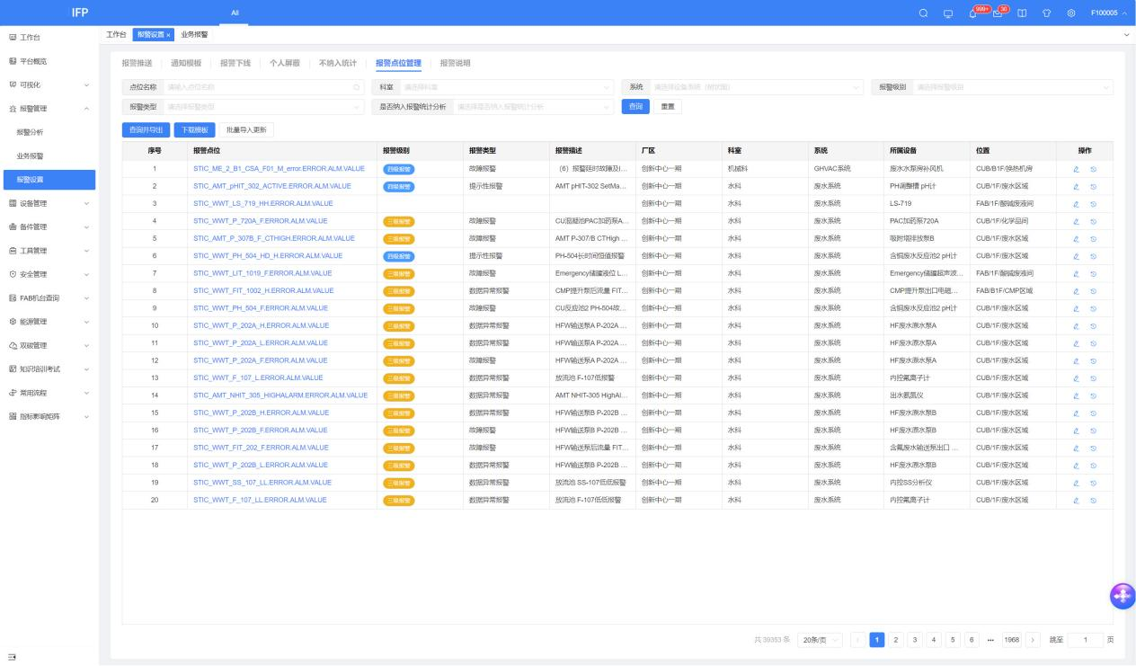

编辑点位
（1）点击【编辑】按钮，弹出编辑弹框，修改内容后点击确定
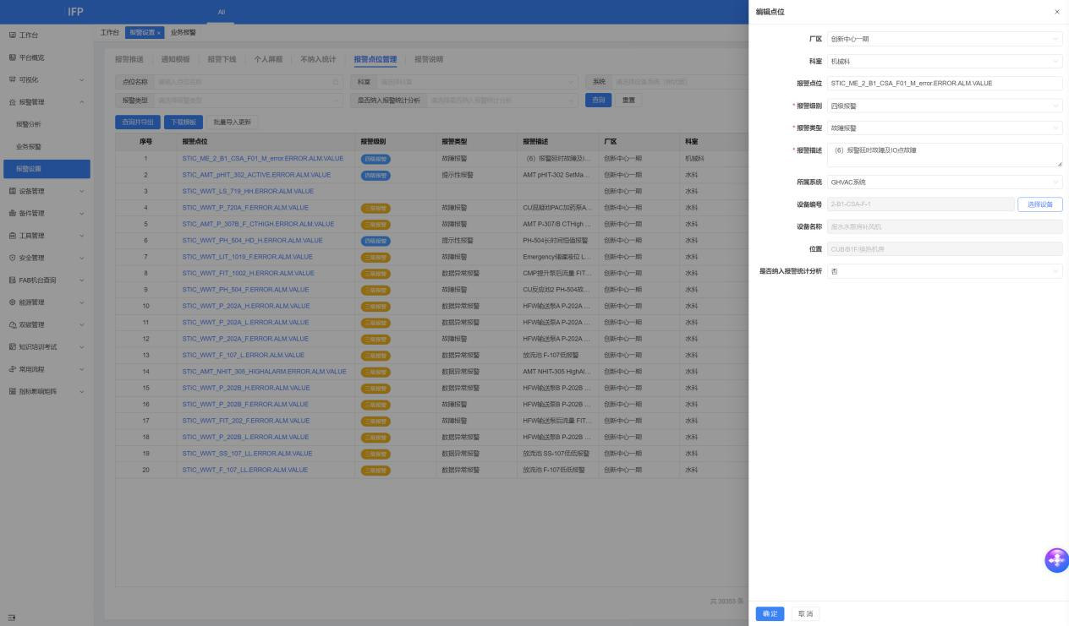

历史记录
（1）在报警点位管理列表，点击【历史】按钮，进入历史修改记录列表，可以回退到某个历史版本
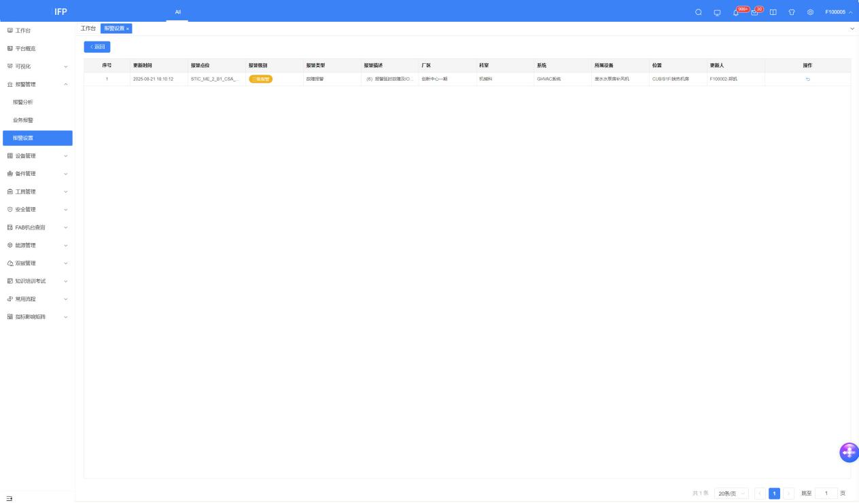
      - 报警说明

列表
点击【报警管理】-【报警设置】-【报警说明】进入报警说明列表
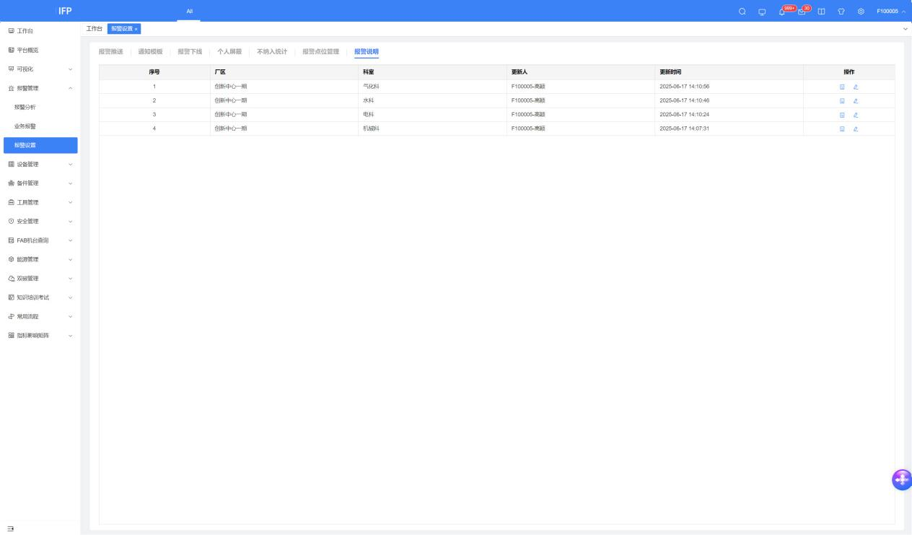

查看详情
（1）点击【查看】按钮，可以查看报警说明详情
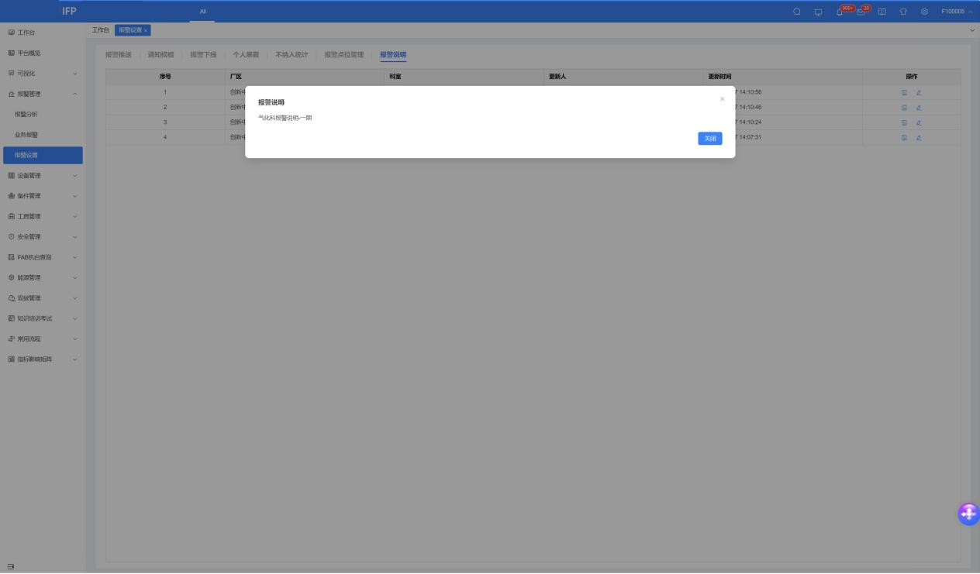

编辑
（1）在报警说明列表，点击【编辑】按钮，弹出报警说明编辑界面
